Tinklapis Bardakas-Viešbutis

Versija 0.01

Turinys

Tinklapis Bardakas-Viešbutis 1
Apie tinklapį 1
Struktūra 1
Maketai : 2
FR1. Pagrindinis puslapis. 4
FR.1. 2 Pagrindinis puslapis 4
FR.1.3 Kambariai puslapis 4
FR.1.3 Apie mus puslapis 5
FR.1.4 Kontaktai puslapis 5
FR.2.Dizainas 5
FR.3. Kambarių apžiūra 5
Nefunkciniai reikalavimai 5
NFR.1. Tinklapio kūrimo įrankiai 5

Apie tinklapį
Tinklapis, skirtas pateikti informaciją apie viešbutį “Bardakas”, suteikti galimybę peržiūrėti viešbučio kambarius, susisiekti su viešbučio administracija ir rezervuoti kambarį.

Struktūra

- Pradžios puslapis
- Header: logotipas, meniu
- Main: fone kambarių nuotraukų karuselė, rezervacijos forma
- Footer: kontaktai, socialiniai tinklai, copyright
- Apie mus
- Header: logotipas, meniu
- Main: trumpas viešbučio aprašymas, paslaugų aprašymas, klientų atsiliepimai
- Footer: kontaktai, socialiniai tinklai, copyright
- Kambariai
- Header: logotipas, meniu
- Main: kambarių rūšiavimas pagal kainą, kambarių sąrašas su jų nuotraukomis
- Footer: kontaktai, socialiniai tinklai, copyright
- Kontaktai
- Header: logotipas, meniu
- Main: susisiekimo forma
- Footer: kontaktai, socialiniai tinklai, copyright

Maketai :

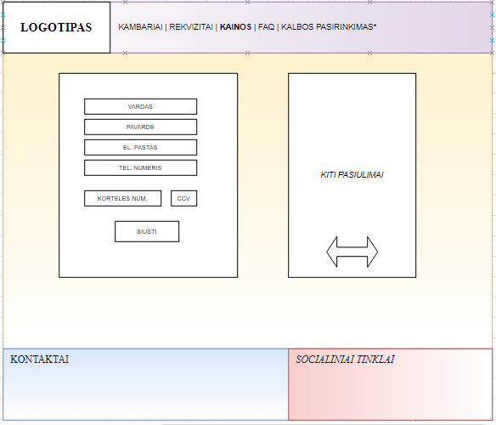

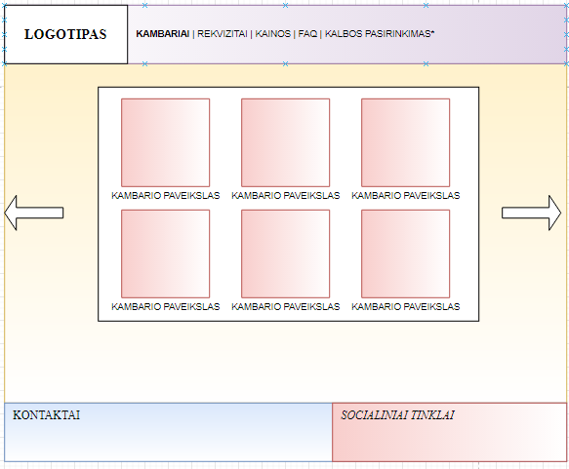

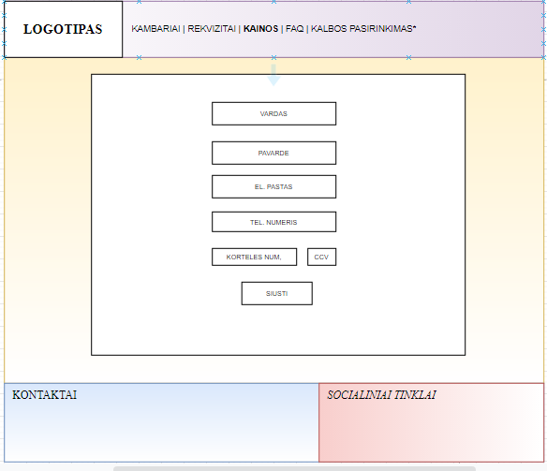

Funkciniai reikalavimai

FR1. Pagrindinis puslapis.
Galima matyti kambarių reprezentacines fotografijas, viešbučio adresą, viešbučio logotipą. Yra forma, kurią užpildžius galima rezervuoti kambarį. Meniu skiltys: Pagrindinis, Kambariai, Apie mus, Kontaktai

FR.1.2 Pagrindinis puslapis
“Pagrindinis” nukelia į pradinį (Pagrindinį) puslapį.

FR.1.3 Kambariai puslapis
“Kambariai” puslapyje rodomi kambariai su jų informacijos santraukomis ir nuotrauka. Kambarių skiltyje kambarius galima rūšiuoti pagal kainą.

FR.1.4 Apie mus puslapis “Apie mus” puslapyje pateikiama informacija apie viešbučio svarbiausius privalumus ir šiek tiek jo istorijos.

FR.1.5 Kontaktai puslapis
“Kontaktai” skiltyje pateikiami administracijos kontaktai, viešbučio adresas. Kontaktų skiltyje užpildžius formą galima susisiekti su viešbučio administracija.

FR.2.Dizainas
Atidarius bet kurią skiltį meniu ir viršutinė dalis ir apatinė dalis išlieka toje pačioje vietoje.

FR.3. Kambarių apžiūra
Paspaudus ant kambario nuotraukos klientas nukeliamas į pilną kambario informacinį puslapį.

Nefunkciniai reikalavimai

NFR.1. Tinklapio kūrimo įrankiai
Tinklapio kūrimas naudojant HTML, CSS (Bootstrap), Javascript. Svarbu gerai nusiteikti ir linksmai praleist laiką. Tai viskas ko reikia… :)

